大连兆科生物化工有限公司新建6000吨/年苯乙烯阻聚剂DNBP及硼-10同位素系列产品化工项目规划公布
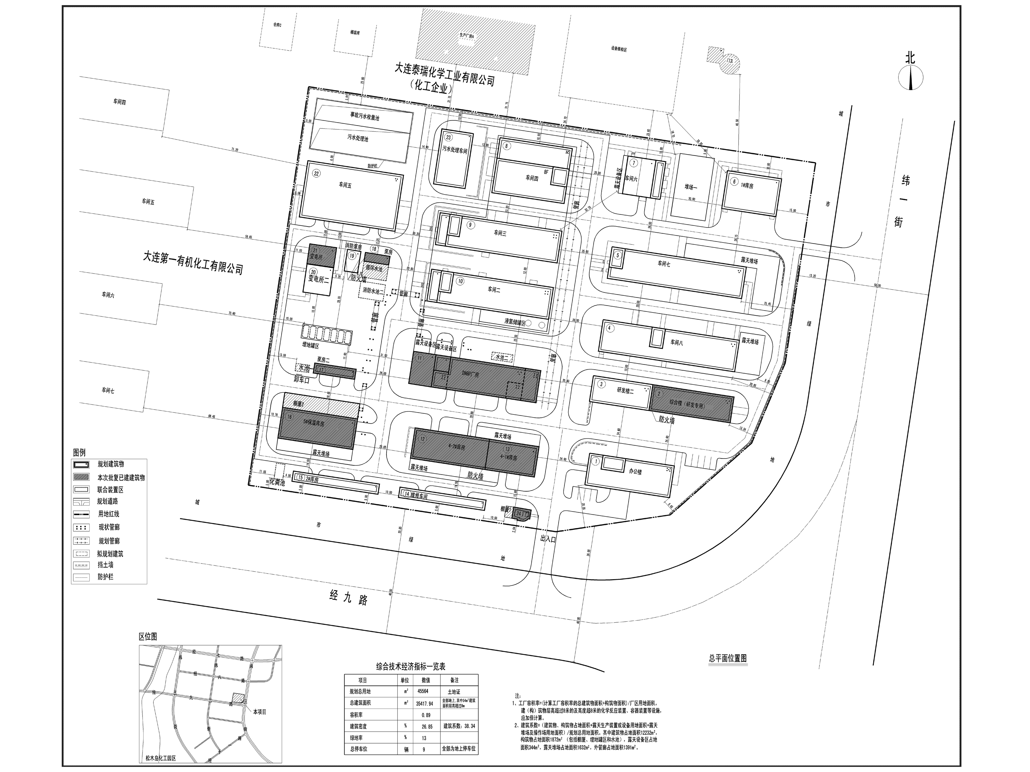
编号：2018大普规划第C019号
工程概况：

项目名称：大连兆科生物化工有限公司新建6000吨/年苯乙烯阻聚剂DNBP及硼-10同位素系列产品化工项目

建设单位：大连兆科生物化工有限公司

设计单位：大连市化工设计院有限公司

本次批复：2、11-13、16-18、21、24号共9栋楼

工程证号：建字第210282201810026号

批复日期：2018年12月25日

咨询电话：85779580

大连普湾经济区规划建设局

